COMMUNIQUE DE PRESSE
3 décembre 2024

BIENVENUE EN FRANCE, LE JEU !
Atout France lance le jeu Bienvenue en France pour maintenir un accueil d’excellence au-delà des grands événements.

Alors que la France a clôturé il y a quelques mois une période olympique exceptionnelle, Atout France poursuit son engagement en faveur de l’accueil des voyageurs internationaux en lançant Bienvenue en France, le jeu !. Capitalisant sur le fond pédagogique constitué de près de 100 vidéos et des fiches pratiques en accès libre, ce nouveau dispositif permet aujourd’hui aux professionnels du tourisme, aux étudiants, aux saisonniers et à toute personne en situation d’accueillir, de tester ses connaissances sur les attentes des visiteurs internationaux, pour garantir une expérience de séjour mémorable à tous.

Un jeu immersif pour perfectionner l’art de l’accueil
Dès aujourd’hui, Bienvenue en France, le jeu ! offre aux professionnels du secteur une expérience d’apprentissage ludique et interactive. Les participants s’engagent dans un parcours captivant où ils créent leur propre avatar et mettent à l’épreuve leurs connaissances à travers des quiz basés sur des vidéos et des fiches pratiques développées lors des deux premiers volets du programme (voir encadré). Initialement conçues pour optimiser l’accueil lors des grands événements, ces ressources se transforment ici en outils précieux permettant à chacun de parfaire ses connaissances pour offrir aux visiteurs un accueil adapté et personnalisé.

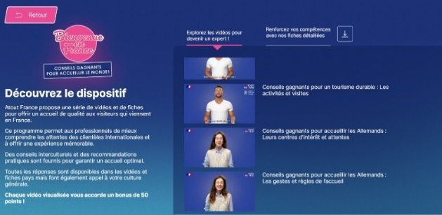
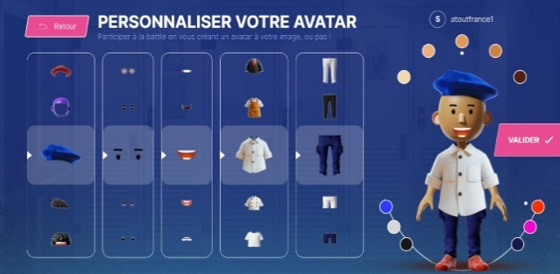
Le principe ? Créer son avatar, seul ou en équipe, jouer, progresser et mettre sa culture générale à l’épreuve de l’interculturel pour tenter de gagner l’un des nombreux lots.

En se concentrant sur des thématiques clés telles que l’accueil interculturel, l’accessibilité et le tourisme durable, les utilisateurs peuvent relever des défis entre collègues ou même participer à des "battles" face à d'autres joueurs, dynamisant ainsi l'apprentissage et renforçant la cohésion d’équipe.

Les fonctionnalités clés de Bienvenue en France, le jeu ! :
- Personnalisation et défis : Création d'avatars, "battles" de connaissances, points et accessoires virtuels pour valoriser la progression de chaque joueur.
- Reconnaissance de l’engagement : Les 10 meilleurs participants seront récompensés, mettant en lumière leur maîtrise des bonnes pratiques d’accueil.
- Contenus riches et pédagogiques : Le serious game propose près de 400 questions sur les spécificités culturelles et attentes des clientèles internationales.
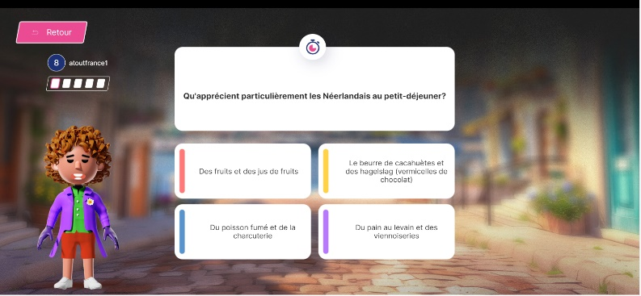
- Ouverture à un large public : L’outil est destiné à tous les professionnels en contact avec des visiteurs internationaux, de l’hébergement au commerce, en passant par les transports, mais aussi à toute personne en situation d’accueil et aux étudiants.
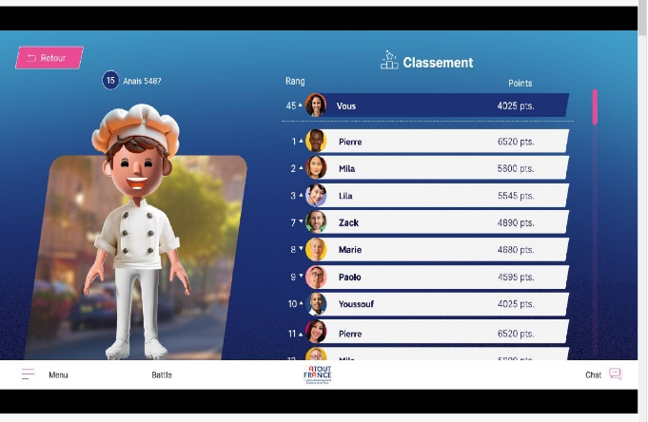
Un levier stratégique pour un tourisme de qualité et durable
Ce jeu inédit gratuit, ouvert à tous, s’inscrit dans une démarche ambitieuse qui vise à offrir aux voyageurs une qualité de séjour unique en France, répondant aux attentes spécifiques de différentes cultures et nationalités mais également aux critères d’éco-responsabilité et aux besoins des personnes en situation de handicap. Plusieurs questions reviennent aussi sur les façons d’offrir une expérience de voyage plus durable en France. L’initiative s’inscrit dans une volonté de faire perdurer l’héritage laissé par les Grands Evénements sportifs durant lesquels les professionnels du tourisme français ont su relever le défi de l’accueil à tous les niveaux. Avec ce nouveau dipositif, Atout France maintient sa mobilisation à leurs côtés et les invite à poursuivre leurs efforts pour garantir une hospitalité d’exception, bien au-delà des grands événements sportifs ou culturels.

Top départ le 3 décembre !
Bienvenue en France, le jeu ! sera accessible dès le 3 décembre 2024, avec un jeu-concours de lancement organisé durant le premier mois, jusqu’au 3 janvier 2025. Les dix meilleurs joueurs seront récompensés par des expériences touristiques exclusives en France telles que des séjours, des bons pour un repas, des pass culturels et des visites thématiques. Le serious game restera ouvert à tous à l’issue du concours de lancement.
Pour découvrir Bienvenue en France, le jeu !

Un dispositif soutenu par le Gouvernement
Le programme Bienvenue en France, conseils gagnants pour accueillir le monde ! développé par Atout France, s’inscrit dans le cadre du Plan Destination France. Fort du succès de ses deux premiers volets ayant cumulé respectivement près de 700 000 vues sur les principaux réseaux sociaux pour le premier (une série d’une quarantaine de vidéos d’informations et de conseils utiles pour mieux comprendre le profil et les attentes des différentes nationalités de clientèles venues en France à l’occasion de la Coupe du monde de Rugby en 2023) et 3 millions de vues pour le second (80 vidéos pour tout savoir sur les attentes et habitudes de 17 nationalités de voyageurs internationaux venus à l’occasion des JOP de Paris 2024 mais aussi des vidéos thématiques sur l’accessibilité et le tourisme durable) et qui ont été largement salués par de nombreuses fédérations professionnelles et partenaires territoriaux, ce troisième volet, sous forme de jeu, constitue une étape complémentaire, visant à enrichir le dispositif existant. Il permet de maintenir le lien avec la communauté d’utilisateurs déjà engagée, tout en élargissant cette audience à tous ceux qui interagissent avec des visiteurs internationaux. Grâce à ce jeu innovant, Atout France pourra toucher un large public désireux d’améliorer l’accueil en France, contribuant ainsi à l’objectif du Plan Destination France : garantir une expérience de voyage enrichissante et un accueil d’excellence pour chaque visiteur.

Contact presse : Atout France : Laura SOLA – laura.Sola@atout-france.fr

